附件1

**吉林省市场监督管理中等职业学校位置图**

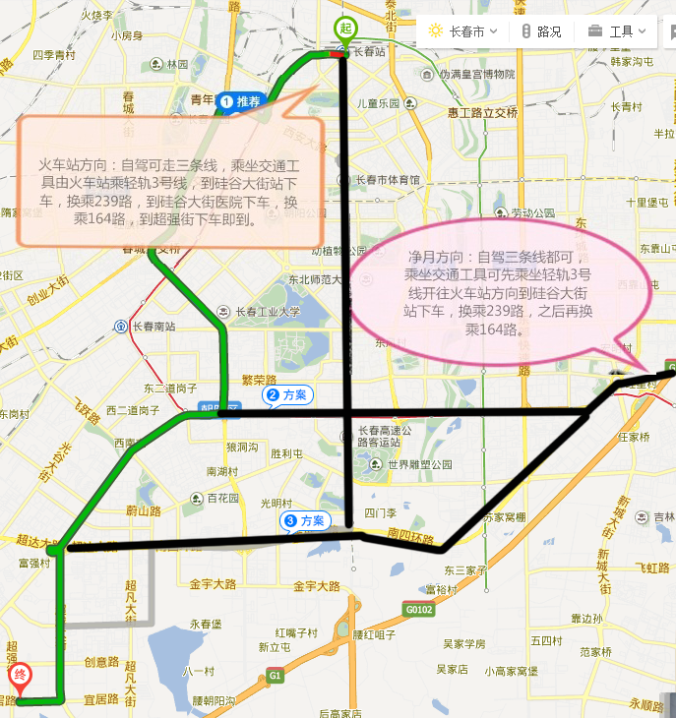

附件2

**吉林省市场监督管理中等职业学校小程序二维码**

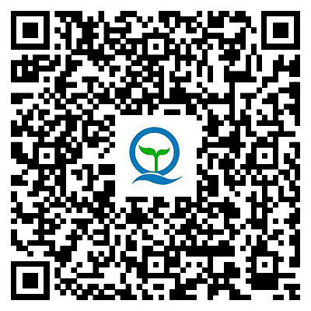

附件3

